沿着党的二十大指引的航向奋勇前进**——**写在党 的二十大胜利召开之际

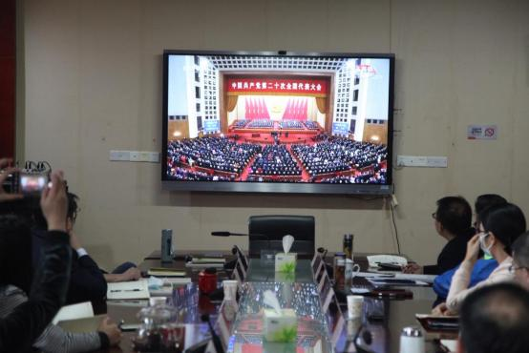

2022 年 10 月 16 日，秋高气爽，丹桂飘香，全国人民洋溢在一派喜悦之 中。上午 9 点，省中小学教师发展中心的全体党员、入党积极分子、还有部分 团员青年就已早早的自发的齐聚在中心会议室里等待着党的二十大胜利召开， 当电子显示屏传来高昂的迎宾进行曲，党中央领导集体及大会主席团成员健步 走上主席台，全场报以热烈掌声的画面时，大家热血沸腾，激情澎湃，情不自 禁的掌声在会议室里响起。期待已久的中国共产党第二十次全国代表大会在北 京人民大会堂隆重举行，习近平代表第十九届中央委员会向大会作报告。

中国共产党第二十次全国代表大会，是在全党全国各族人民迈上全面建设 社会主义现代化国家新征程、向第二个百年奋斗目标进军的关键时刻召开的一 次十分重要的大会，大会高举中国特色社会主义伟大旗帜，坚持马克思列宁主 义、毛泽东思想、邓小平理论、 “三个代表”重要思想、科学发展观，全面贯

彻习近平新时代中国特色社会主义思想，认真总结过去 5 年工作，全面总结新 时代以来以习近平同志为核心的党中央团结带领全党全国各族人民坚持和发展 中国特色社会主义取得的重大成就和宝贵经验，深入分析国际国内形势，全面 把握新时代新征程党和国家事业发展新要求、人民群众新期待，制定行动纲领 和大政方针，从战略全局上对党和国家事业作出规划和部署。党的二十大制定 的路线、方针、政策将成为亿万中国人民奋进新时代，实现中华民族伟大梦想 的指路明灯。

中心全体党员干部和团员青年一致表示要紧紧的团结在以习近平同志为核 心的党中央周围，把思想和行动统一到党的二十大精神上来，统一到中央决策 部署上来，踔厉奋发，勇毅前行，团结奋斗。在新的党中央领导集体的带领 下，更加坚定信心，心往一处想，劲往一处使，拧成一股绳，铆足一股劲，沿 着党的二十大指引的航向为全面建成社会主义现代化国家，实现中华民族伟大 复兴的中国梦而奋勇前进！